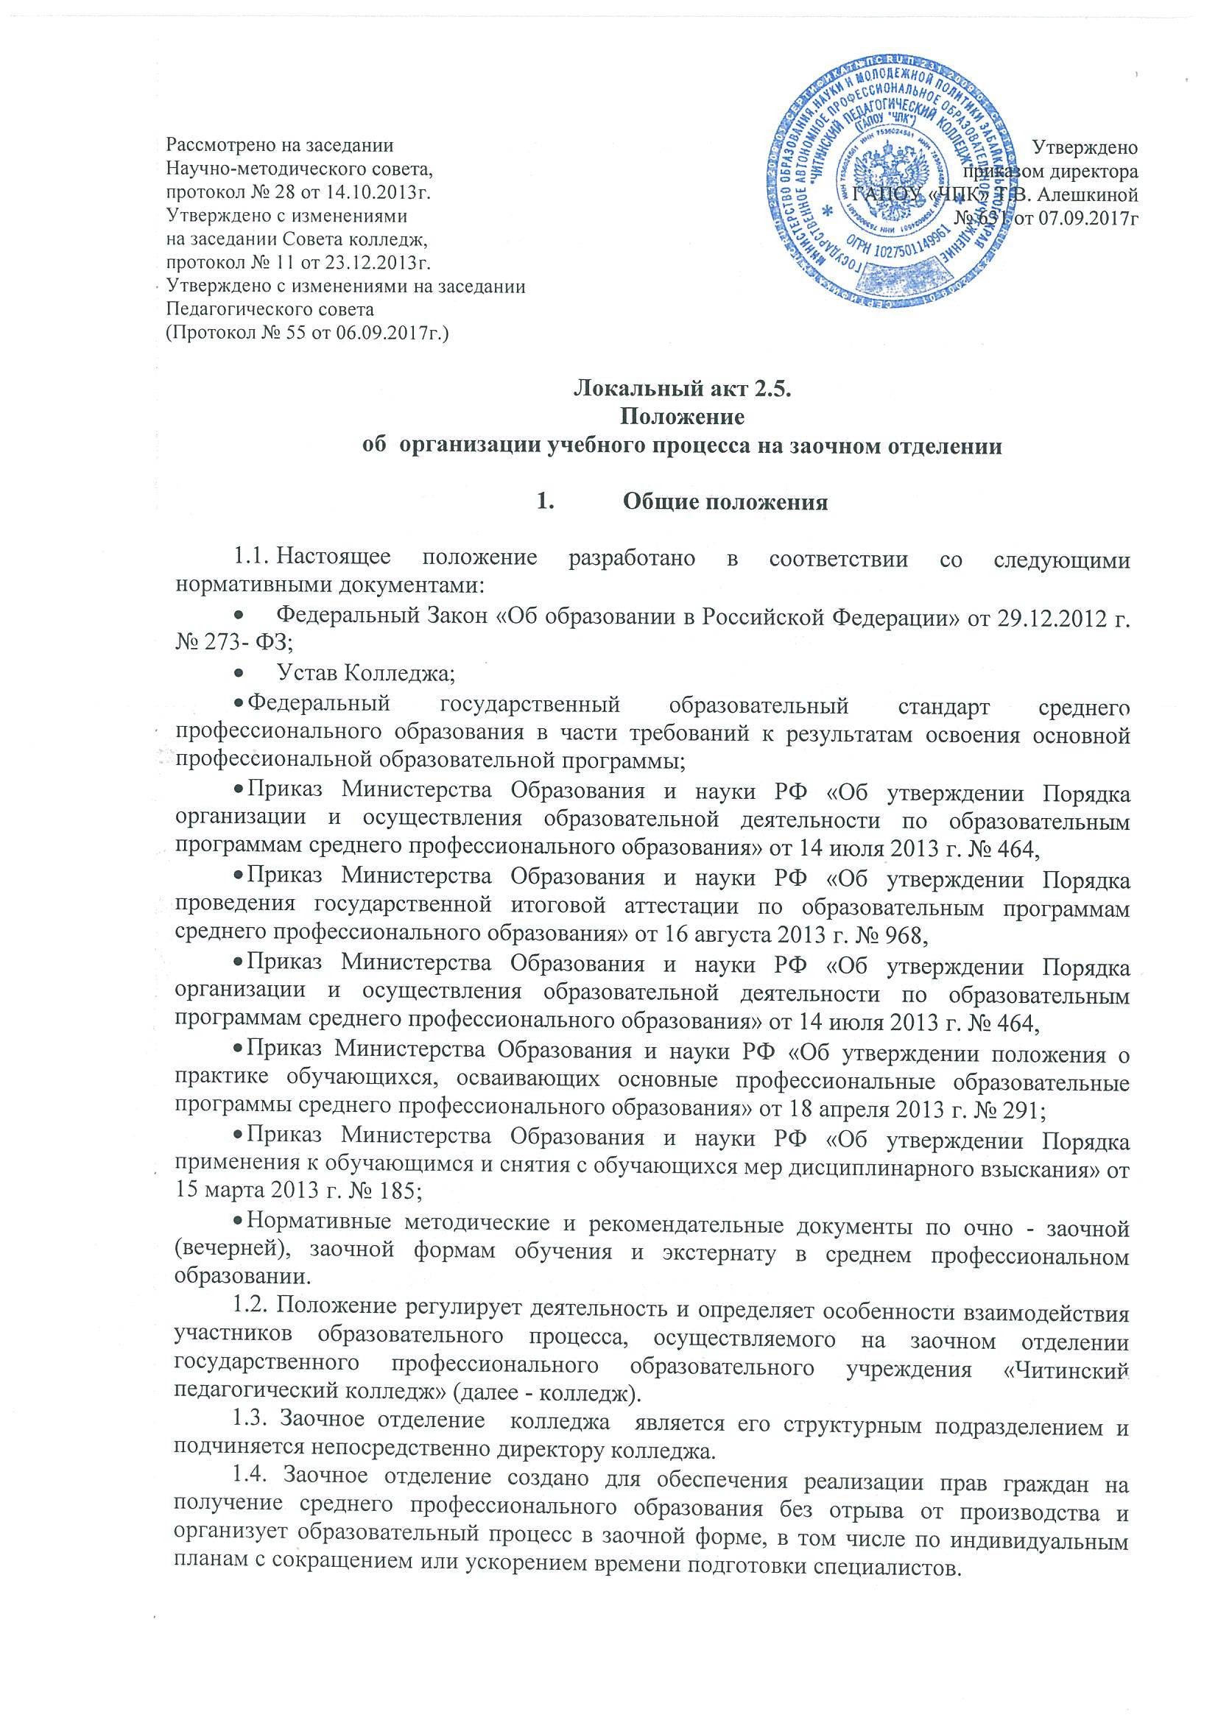
1.5. Общее руководство заочным отделением осуществляет заведующий заочным отделением, назначенный приказом директора колледжа.
1.6. Содержание среднего профессионального образования по каждой специальности определяется образовательными программами среднего профессионального образования, разработанными в соответствии Федеральными государственными образовательными стандартами среднего профессионального образования (далее ФГОС СПО).
1.7. К освоению образовательных программ допускаются лица, имеющие среднее общее образование, а также лица, имеющие начальное профессиональное образование или среднее профессиональное образование.
1.8. Сроки обучения регламентированы ФГОС СПО и составляют на базе среднего общего образования 3 года 10 месяцев.
1.9. Обучающимся (студентам) предоставляется право на обучение по индивидуальному учебному плану, в том числе на ускоренное обучение в пределах осваиваемой образовательной программы.
1.10. Начало и окончание учебного года, сроки проведения лабораторно-экзаменационных сессий, практик, государственной итоговой аттестации (далее ГИА) определяются рабочими учебными планами специальностей и уточняются в графике учебного процесса, разрабатываемом на каждый учебный год.
1.11. Рабочие учебные планы специальностей и график учебного процесса разрабатываются заведующим заочным отделением совместно с заместителем директора по учебной работе и заведующими кафедрами, утверждаются директором колледжа. Корректировка рабочего учебного плана может быть произведена только в пределах, допускаемых ФГОС СПО, с обязательным утверждением директором колледжа
1.12. Студентам заочной формы обучения выдается студенческий билет и зачётная книжка установленного образца.
1.13. Максимальный объем учебной нагрузки студента составляет не более 54 часов в неделю, включая все виды аудиторной и самостоятельной учебной деятельности.
1.14. Производственная (профессиональная) практика реализуется в объёме, предусмотренном для очной формы обучения. Порядок и форма проведения практики определены в Положении о практике обучающихся, осваивающих основные профессиональные образовательные программы среднего профессионального образования.
1.15. Порядок проведения государственной итоговой аттестации (далее ГИА) осуществляется в соответствии с п.8 настоящего Положения.
1.16. Лицам, успешно прошедшим государственную итоговую аттестацию по образовательным программам среднего профессионального образования, выдаётся диплом государственного образца о среднем профессиональном образовании.
1.17. Лицам, не прошедшим государственную итоговую аттестацию или получившим неудовлетворительные результаты, а также лицам, отчисленным из колледжа, выдаётся академическая справка о периоде обучения. Студенту, отчисленному из Колледжа, в том числе и при его переходе (переводе) в другое образовательное учреждение, имеющего государственную аккредитацию по соответствующим специальностям, выдаётся академическая справка.

2. Структура заочного отделения. Взаимодействие

2.1. Сотрудниками заочного отделения являются:
- заведующий заочным отделением
- методист заочного отделения
- секретарь заочного отделения.
2.2. Структуру и штатную численность работников заочного отделения определяет и утверждает директор колледжа.
2.3.Заведующему заочным отделением непосредственно подчиняются:
- преподаватели, работающие на отделении;
- обучающиеся отделения;
- методист отделения;
- секретарь отделения.
2.4. Заведующий отделением может давать распоряжения преподавателям, секретарю отделения, методисту.
2.5. Заведующий заочным отделением систематически обменивается информацией с коллегами всех структурных подразделений колледжа по вопросам, входящим в его компетенцию.
2.6. Заочное отделение взаимодействует:
- с учебно-методическим отделом по вопросам организации учебной, методической работы отделения;
- с учебно-воспитательным отделом по планированию воспитательной работы на отделении;
- с научно-методическим отделом по вопросам организации и проведения учебного исследования;
- с заведующими кафедрами по вопросам повышения качества подготовки студентов-заочников;
- с диспетчером по расписанию в целях создания комфортных условий для проведения лабораторно-экзаменационных сессий, консультаций, внеучебной деятельности студентов отделения.

- Задачи заочного отделения

3.1. Реализация основных профессиональных образовательных программ среднего профессионального образования по заочной форме с сокращением сроков обучения, ускорением процесса подготовки специалистов по индивидуальным планам, с использованием элементов дистанционного обучения.
3.2. Организация учебного процесса, повышение эффективности учебного процесса и качества обучения на отделении.
3.3. Контроль качества теоретической и практической подготовки студентов отделения, текущей, промежуточной и итоговой аттестации, консультаций, самостоятельной и учебно-исследовательской работы студентов-заочников в сессионный и межсессионный периоды.
3.4. Общее руководство подготовкой учебно-методического обеспечения по преподаваемым дисциплинам.
3.5. Разработка мероприятий, направленных на улучшение качества подготовки специалистов без отрыва от производства.
3.6. Планирование и организационное обеспечение образовательной деятельности отделения, разработка методов ее осуществления.
3.7. Обеспечение качества образовательной деятельности заочного отделения на научной основе организации учебного процесса.
3.8. Решение вопросов информационного обеспечения студентов заочного отделения.

- Функции заочного отделения

Заочное отделение выполняет следующие функции:
4.1. Подготовка ежегодных учебных планов, графиков учебного процесса на отделении, расписаний лабораторно-экзаменационных сессий и итоговой аттестации выпускников, графиков курсового и дипломного проектирования, распорядительных документов по деятельности заочного отделения. Контроль выполнения их студентами-заочниками, а также преподавателями и сотрудниками, работающими на заочном отделении.
4.2. Подготовка отчетных и статистических данных, сведений по вопросам образовательной деятельности на заочном отделении.
4.3. Внедрение в учебный процесс новых форм обучения, дистанционных и других информационных технологий, ТСО и т.д.
4.4. Анализ работы, обобщение итогов и распространение передового опыта учебной работы отделения и отдельных преподавателей.
4.5.Организация и проведение совещаний и семинаров по совершенствованию учебного процесса на отделении.
4.6. Подготовка материалов по деятельности отделения для рассмотрения на административной планёрке, научно-методическом совете колледжа.
4.7. Организация профилактической работы по повышению качества обучения студентов. Контроль успеваемости и посещаемости учебных занятий студентами.
4.8. Ведение статистики по движению студентов на отделении, организация работы по выпуску студентов, переводу их с курса на курс.
4.9. Ведение учета и систематизация сведений об успеваемости и посещаемости занятий: оформление зачетных книжек студентов-заочников, сохранение информации о результатах обучения в бумажном и электронном виде, составление ведомостей итоговых оценок.
4.10. Обобщение и анализ материалов по итогам экзаменационных сессий и посещения занятий студентами.
4.11. Выработка предложений по распределению педагогической нагрузки, выполняемой на заочном отделении.
4.12. Учет и контроль выполнения нагрузки преподавателями.
4.13. Подготовка и заключение индивидуальных договоров (контрактов), протоколов финансовых условий со студентами-заочниками, обучающимися на платной основе. Обеспечение своевременной оплаты студентами образовательных услуг.
4.14. Сотрудничество с отделом информационных технологий для внедрения элементов дистанционного обучения с целью эффективного информационного обеспечения учебной деятельности студентов-заочников.
4.15. Документационное обеспечение деятельности отделения: ведение различных форм документов - ведомостей успеваемости, экзаменационных и зачетных ведомостей, журналов регистрации и учета контрольных работ и т.д.

- Проведение лабораторно - экзаменационных сессий

  - Общая продолжительность лабораторно- экзаменационных сессий составляет 40 календарных дней.
  - Лабораторно- экзаменационные сессии фиксируются в графике учебного процесса. Количество часов в учебном году на обзорные, установочные, практические занятия и лабораторные работы, проводимые в период сессии, устанавливается в объёме 160 часов.
  - В общую продолжительность лабораторно- экзаменационных сессий включаются дни отдыха студентов и сдачи экзаменов , а также время обязательных учебных занятий, продолжительность которых составляет не более 8 часов в день.
  - Формы, порядок промежуточной аттестации и текущего контроля знаний студентов выбирает образовательное учреждение. По дисциплинам, не предусматривающим экзамены, проводится зачет или итоговая письменная классная контрольная работа. Зачет проводится за счет времени, отводимого на изучение дисциплины.
  - Курсовое проектирование включается в отводимое на лабораторно- экзаменационную сессию время.
  - Количество экзаменов в учебном году не превышает 8. Общее количество контрольных работ не превышает 10, по одной дисциплине - не более 2.

- Итоги лабораторно - экзаменационных сессий, порядок перевода студентов на следующий курс и отчисления

  - Студенты, выполнившие учебный план текущего курса и успешно сдавшие все экзамены, переводятся на следующий курс.
  - Студентам, получившим в результате лабораторно- экзаменационной сессии не более трех неудовлетворительных оценок, устанавливается срок для их пересдачи 1 месяц.
  - Перевод студентов на следующий курс оформляется приказом директора колледжа.
  - Перевод на следующий курс студентов, имеющих учебные задолженности, осуществляется приказом директора с разрешением сдачи задолженности за предыдущий курс до I полугодия следующего учебного года.
  - Студенты, не выполнившие учебный план без уважительной причины, отчисляются из колледжа.
  - Студенты, имеющие уважительные причины, имеют возможность оформить академический отпуск.

- Рецензирование контрольных работ

  - Основной формой руководства самостоятельной работой студентов- заочников со стороны преподавателей, средством контроля и оказания им индивидуальной помощи в работе над учебным материалом в течение учебного года является выполнение контрольных работ.
  - Количество контрольных работ определяется учебным планом.
  - Рецензирование контрольных работ проводится преподавателями колледжа.
  - Результаты проверки домашних контрольных работ проставляются в журнал учета контрольных работ и зачетную книжку студента.
  - Запрещается заменять собеседование выполнением студентами домашних контрольных работ.
  - Зачетные контрольные работы студентов предъявляются преподавателю перед соответствующими экзаменами и зачетами. Контрольные работы студентов, успешно сдавших экзамен или сдавших зачет по дисциплине, передаются в учебную часть. После просмотра работниками учебной части контрольные работы уничтожаются, о чем составляется акт с указанием перечня работ и фамилий студентов, выполнивших их.
  - Рецензированию подлежат все выполненные студентами контрольные работы. Каждая контрольная работа проверяется преподавателем в срок, не превышающий семи дней, после чего возвращается студенту.
  - Рецензирование состоит из:
а) проверки контрольных работ;
б) составления рецензии.
  - Контрольная работа, признанная рецензентом удовлетворительной, оценивается словом «зачтено». Контрольная работа, в которой студентом не раскрыто основное содержание вопросов задания или в которой имеются грубейшие ошибки в освещении вопросов, в решении задач, в выполнении графической части задания и т. д., не засчитывается и возвращается студенту с подробной рекомендацией для дальнейшей работы над учебным материалом.
  - Повторно выполненная домашняя контрольная работа направляется на рецензирование преподавателю, проверявшему работу в первый раз. Рецензирование проводится в общем порядке.
  - Рецензирование производится на основании анализа содержания выполненной контрольной работы и должно быть строго индивидуальным. Объем рецензии зависит от количества и качества замечаний и исправлений, сделанных преподавателем в тексте и на полях работы.
  - При составлении рецензии необходимо:
- кратко указать достоинства выполненной контрольной работы;
- произвести анализ ошибок, отмеченных в работе, перечислить недостаточно полно изложенные вопросы контрольного задания;
- дать конкретные указания по устранению обнаруженных недостатков, предложить более рациональный способ решения задач и т. д.
  - Заведующий заочным отделением и методист осуществляют систематический контроль качества и своевременности рецензирования контрольных работ; осуществляют повторное рецензирование контрольных работ с последующим обсуждением результатов на заседаниях цикловых комиссий и педагогических советов.

- Государственная итоговая аттестация

  - Государственная итоговая аттестация (далее ГИА) представляет собой форму оценки степени и уровня освоения студентами образовательной программы, соответствие их требованиям ФГОС СПО. ГИА проводится государственными экзаменационными комиссиями (далее ГЭК) по каждой образовательной программе.
8.2. ГЭК формируется из числа преподавателей колледжа, имеющих высшую или первую квалификационную категории; лиц, приглашённых организаций- преподавателей, имеющих высшую или первую квалификационную категории; представителей работодателей или их объединений по профилю подготовки. Состав утверждается распорядительным актом Колледжа.
8.3. ГЭК возглавляет председатель, который организует и контролирует деятельность государственной экзаменационной комиссии, обеспечивает единство требований, предъявляемых к выпускникам. Председатель ГЭК на следующий календарный год по представлению колледжа утверждается Министерством образования, науки и молодёжной политики Забайкальского края не позднее 20 декабря текущего года.
8.4. Председателем ГЭК утверждается лицо, не работающее в колледже, из числа руководителей или заместителей организаций, осуществляющих образовательную деятельность по профилю подготовки, имеющих учёную степень и учёное звание; руководителей или заместителей организаций, осуществляющих образовательную деятельность по профилю подготовки, имеющих высшую квалификационную категорию; ведущих специалистов – представителей работодателей по профилю подготовки.
8.5. Заместителем председателя является директор колледжа. В случае создания нескольких государственных экзаменационных комиссий назначается несколько заместителей председателя из числа заместителей руководителя или преподавателей, имеющих высшую квалификационную категорию.
8.6. Членами комиссии назначаются два-три преподавателя соответствующей кафедры, в том числе преподаватель, осуществлявший обучение по учебной дисциплине. Секретарь назначается из числа преподавателей колледжа. Численность государственной аттестационной комиссии должна составлять не менее 5 человек.
8.7. Каждое заседание ГЭК оформляется соответствующим протоколом, который подписывается председателем, членами и секретарем комиссии. Ведение протоколов осуществляется в прошнурованных книгах, листы которых пронумерованы. Книга протоколов хранится в архиве колледжа.
8.8. По окончании ГИА председатель ГЭК в двухнедельный срок составляет отчет о работе комиссии и направляет его директору.
8.9. В отчёте председателя ГЭК должна быть отражена следующая информация:
- организация проведения ГИА;
- качественный состав государственной аттестационной комиссии;
- перечень видов ГИА по основной образовательной программе специальности;
- анализ результатов по каждому виду ГИА (см. приложение 1);
- сводные данные результатов ГИА (см. приложение 2)
- характеристика общего уровня подготовки выпускников;
- общие результаты подготовки (см. приложение 3);
- недостатки в подготовке студентов;
- выводы и предложения по дальнейшему совершенствованию качества подготовки.
8.10. Вариант проведения государственной итоговой аттестации выпускника по специальности выбирается из предлагаемых ГОС СПО видов аттестационных испытаний и ежегодно утверждается на заседаниях кафедр:
повышенный уровень:
- - итоговые экзамены по отдельным дисциплинам;
- - защита выпускной квалификационной работы;
- - итоговый междисциплинарный экзамен по специальности;
- - защита выпускной квалификационной работы;
базовый уровень:
- итоговые экзамены по отдельным дисциплинам или междисциплинарный экзамен по специальности.
8.11. Формами ГИА по ФГОС СПО являются: защита ВКР; государственный экзамен (вводится по усмотрению выпускающей студентов кафедры).
8.12. ВКР способствует систематизации и закреплению знаний выпускника по специальности при решении конкретных задач, а также выяснению уровня подготовки выпускника к самостоятельной работе.
8.13. Государственный экзамен по отдельной дисциплине определяет уровень усвоения студентом материала, предусмотренного учебным планом, и охватывает минимальное содержание дисциплины, установленное ФГОС СПО.
8.14. К проведению ГИА заведующими кафедрами готовится следующая документация:
- Программа ГИА;
- Экзаменационные материалы (экзаменационные билеты, практическая часть экзаменационных билетов) и объяснительные записки к ним;
- Протокол собрания со студентами выпускных групп (ознакомление с Положением о ГИА);
- Тематика ВКР;
- Сводная ведомость успеваемости студентов;
- Зачётные книжки;
- Приказ о допуске студентов к ГИА.
8.15. Государственная итоговая аттестация проводится на основе Программы ГИА, которая ежегодно разрабатывается кафедрами и утверждается директором колледжа после обсуждения на заседании педагогического совета или научно - методического совета. Программа ГИА, требования к ВКР, а также критерии оценки знаний доводятся до студентов не позднее чем за шесть месяцев до начала ГИА.
8.16. К государственной итоговой аттестации допускаются студенты, выполнившие требования, предусмотренные основной профессиональной образовательной программой по специальности и успешно прошедшие все промежуточные аттестационные испытания, предусмотренные учебным планом. Допуск выпускников к ГИА осуществляется на основании решения педагогического совета и утверждается приказом директора не позднее10 дней до начала аттестации.
8.17. Расписание ГИА составляется заместителем директора по учебной работе, утверждается директором колледжа за две недели до начала ГИА с учетом следующих требований: в течение дня в учебной группе проводится только один государственный экзамен; интервал между итоговыми экзаменами должен быть не менее пяти дней.
8.18. Решение государственной экзаменационной комиссии принимается на закрытом заседании простым большинством голосов членов комиссии, участвующих в заседании (при равном числе голосов голос председателя является решающим).
8.19. Результаты любой из форм ГИА определяемых оценками «отлично», «хорошо», «удовлетворительно», «неудовлетворительно», принимаются на закрытом заседании простым большинством голосов и объявляются студентам в тот же день после оформления в установленном порядке протоколов заседания.
8.20. Лицам, не проходившим государственную итоговую аттестацию по уважительной причине, предоставляется возможность пройти повторно государственную итоговую аттестацию без отчисления из Колледжа. Дополнительные заседания государственных экзаменационных комиссий организуются в установленные колледжем сроки, но не позднее четырех месяцев после подачи заявления лицом, не проходившим государственную итоговую аттестацию по уважительной причине.
8.21. Обучающиеся, не прошедшие государственную итоговую аттестацию или получившие на государственной итоговой аттестации неудовлетворительные результаты, проходят государственную итоговую аттестацию не ранее чем через шесть месяцев после первоначального прохождения государственной итоговой аттестации впервые.
Лицо, не прошедшие государственную итоговую аттестацию по неуважительной причине или получившее на государственной итоговой аттестации неудовлетворительную оценку, восстанавливается в колледж для прохождения государственной итоговой аттестации, на период времени, установленный Колледжем, но не менее предусмотренного календарным учебным графиком для прохождения государственной итоговой аттестации соответствующей образовательной программы среднего профессионального образования.
Повторное прохождение государственной итоговой аттестации для одного лица назначается не более двух раз.
8.22. Решение государственной экзаменационной комиссии оформляется протоколом, который подписывается председателем государственной экзаменационной комиссии (в случае отсутствия председателя - его заместителем) и секретарем государственной экзаменационной комиссии и хранится в архиве колледжа.

